Tiết: 8 Ngày dạy:

Bài 6: ĐƠN CHÂT – HỢP CHẤT – PHÂN TỬ
I. MỤC TIÊU
1. Kiến thức
HS trình bàyđược:
- Các chất (đơn chất và hợp chất) thường tồn tại ở 3 trạng thái: rắn, lỏng và khí.
- Đơn chất là những chất do một nguyên tố hóa học cấu tạo nên.
- Hợp chất là những chất được cấu tạo từ hai nguyên tố hóa học trở lên.
2. Năng lực
Phát triển các năng lực chung và năng lực chuyên biệt
N¨ng lùc chung | N¨ng lùc chuyªn biÖt
- Năng lực phát hiện vấn đề  - Năng lực giao tiếp  - Năng lực hợp tác  - Năng lực tự học  - N¨ng lùc sö dông CNTT vµ TT | - Năng lực kiến thức sinh học  - Năng lực thực nghiệm  - Năng lực nghiên cứu khoa học
3. Về phẩm chất

Giúp học sinh rèn luyện bản thân phát triển các phẩm chất tốt đẹp: yêu nước, nhân ái, chăm chỉ, trung thực, trách nhiệm.
II. THIẾT BỊ DẠY HỌC VÀ HỌC LIỆU
1. Giáo viên Tranh vẽ hình 1.9; 1.10;1.11; 1.12; 1.13 và Phiếu học tập
2. Học sinh:
Nghiên cứu bài trước ở nhà, ôn tập lại khái niệm đơn chất và hợp chất
III. TỔ CHỨC HOẠT ĐỘNG DẠY HỌC
HOẠT ĐỘNG CỦA GV | HOẠT ĐỘNG CỦA HS | NỘI DUNG
Hoạt động 1: Khởi động
a. Mục tiêu: HS biết được các nội dung cơ bản của bài học cần đạt được, tạo tâm thế cho học sinh đi vào tìm hiểu bài mới.
b. Nội dung: Giáo viên giới thiệu thông tin liên quan đến bài học.
c. Sản phẩm: Học sinh lắng nghe định hướng nội dung học tập.
d. Tổ chức thực hiện: Giáo viên tổ chức, học sinh thực hiện, lắng nghe phát triển năng lực quan sát, năng lực giao tiếp.
Chia lớp thành 2 đội lên viết 10 KHHH hoặc tên nguyên tố. Mỗi bạn chỉ được viết 1 KHHH hoặc tên nguyên tố.
Làm sao mà học hết được hàng chục triệu chất khác nhau? Không phải băng khoan về điều đó, các nhà hoá học đã tìm cách phân chia các chất thành từng loại, rất thuận tiện cho việc nghiên cứu. Bài học hôm nay sẽ tìm hiểu cách phân loại chất.
Hoạt động 2: Hình thành kiến thức
a.Mục tiêu: Giúp HS trình bàyđơn chất là gì, hợp chất là gì, phân loại
b) Nội dung: HS căn cứ trên các kiến thức đã biết, làm việc với sách giáo khoa, hoạt động cá nhân, nhóm hoàn thành yêu cầu học tập.
c) Sản phẩm: Trình bày được kiến thức theo yêu cầu của GV.
d) Tổ chức thực hiện: Hoạt động cá nhân, hoạt động nhóm,dạy học nêu và giải quyết vấn đề; phương pháp thuyết trình; sử dụng đồ dung trực quan
Tên chất | Thành phần nguyên tố | Phân loại.
Tên chất | Thành phần nguyên tố | 1 n.tố | nhiều n.tố
Hiđrô  Nước  Oxi  Muối ăn | H  H,O  O  Na, Cl
Phiếu học tập số 1
GV: phát phiếu học tập số 1 cho các nhóm và yêu cầu các nhóm thảo luận hoàn thành  GV: chốt lại kết quả  ? Thế nào là đơn chất?  -cho ví dụ?  ? Thế nào là hợp chất?  - Cho ví dụ?  GV: Treo bảng phụ có ghi bài tập sau Trong số các chất dưới đây, hãy chỉ ra và giải thích chất nào là đơn chất, là hợp chất.  a.Khí amoniác tạo nên từ H và N  b.Phốtpho đỏ tạo nên từ P  c.Canxicacbonát được tạo nên từ Ca, C và O  d.Axít clohiđríc được tạo nên từ H và Cl.  e.Glucôzơ tạo nên từ C,H và O  f.Kim loại magiê tạo nên từ Mg.  GV: Thu một số vở bài làm của HS chấm điểm. | Thảo luận phiếu học tập và đại diện nhóm trả lời. (3’)  - là những chất được tạo từ 1 nguyên tố hoá học.  khí hiđrô (H), khí oxi(O), sắt (Fe)  - là những hợp chất được tạo nên từ 2 hay nhiều NTHH  VD: nước (H và O) ; amoniác (N, H) ; muối ăn (Na, Cl, axít sunfuírc (H,S,O)  -Hs suy nghỉ và làm cá nhân.  - a, c, d, e: là H/c vì được tạo nên từ 2 hoặc 3 NTHH  - b, f: Đ/c vì tạo nên từ 1 NTHH | I. Đơn chất - Hợp chất.  1. Định nghóa.  a. Đơn chất: là những chất được cấu tạo từ một nguyên tố hoá học.  Ví dụ: khí hiđrô (H), khí oxi(O), sắt (Fe), đồng (Cu)  b. Hợp chất: là những chất được tạo nên từ hai hay nhiều nguyên tố hoá học.  Ví dụ: nước (H và O); amoniác (N, H); muối ăn (Na, Cl), axít sunfuírc (H,S,O)
Dãy chất | A.kim, dẫn điện, nhiệt
a. Đồng, lưu huỳnh, Oxi
b. Lưu huỳnh, Khí oxi, khí hiđrô
c. Đồng , sắt, nhôm
d. khí oxi, khí hiđrô, khí clo.

GV: Phát phiếu số 2 và yêu cầu HS thảo luận nhóm hoàn thành phiếu và đại diện nhóm trả lời  GV: Bổ sung và kết luận  ? Dựa vào tính chất gì của chất để phân loại đơn chất?  ? Dựa vào tính chất vật lí có thể phân loại đơn chất thành mấy loại? Kể tên? cho ví dụ?  ?Đơn chất kim loại khác đơn chất phi kim ở điểm nào?  GV: Treo bảng 1 trang 42 sgk: Giới thiệu 1 số kim loại và một số phi kim thường gặp.  Chú ý màu trong bảng để phân biệt kim loại và phi kim.  GV: Thông báo về sự phân loại của hợp chất:  a.Hợp chất vô cơ  b.Hợp chất hữu cơ | HS thảo luận phiếu số 2.  -TCVL  -2 loại:KL, PK  -KL có ánh Kim, dẫn diện, dẫn nhiệt…còn phi kim thì không có  -Quan sát và nghe GV giới thiệu. | 2. Phân loại:  a. Đơn chất: có 2 loại  - Kim loại: Sắt, đồng, nhôm, kẽm, bạc …  - phi kim: oxi, lưu huỳnh, nitơ, phốt pho…  b. Hợp chất: có 2 loại  - Hợp chất vô cơ: axít clohiđríc , axít sunfutíc, muối ăn, bazơ …  - Hợp chất hữu cơ: khí mêtan, axêtilen, đường ăn, dầu mỏ…
GV: Treo Hình 1.10  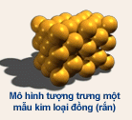  ? Em có nhận xét gì về sự sắp xếp các nguyên tử trong đơn chất kim loại đồng?  GV: Treo hình 1.11  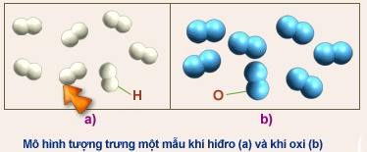  ? Em có nhận xét như thế nào về sự sắp xếp các nguyên tử trong đơn chất khí hiđrô và oxi?  GV: Treo hình 1.12 và 1.13  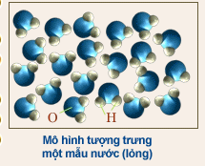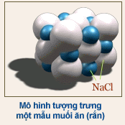  ? Em có nhận xét như thế nào về sự sắp xếp các nguyên tử trong hợp chất?  GV: Kết luận | Quan sát và trả lời.  - Các nguyên tử sắp xếp khít nhau và theo một trật tự xác định.  -Quan sát.  -Các n.tử thường liên kết theo một số nhất định là 2.  -N.tửcủa các nguyên tố liên kết theo một tỉ lệ nhất định | 3. Đặc điểm cấu tạo:  a. Đơn chất:  - Kim loại: Các nguyên tử sắp xếp khít nhau và theo một trật tự xác định.  - Phi kim: các nguyên tử thường liên kết theo một số nhất định là 2.  b. Hợp chất: nguyên tử của các nguyên tố liên kết theo một tỉ lệ nhất định.
Hoạt động 3: Hoạt động luyện tập
a. Mục tiêu: Củng cố, luyện tập kiến thức vừa học.
b. Nội dung: Dạy học trên lớp, hoạt động nhóm, hoạt động cá nhân.
c. Sản phẩm: Bài làm của học sinh, kĩ năng giải quyết nhiệm vụ học tập.
d. Tổ chức thực hiện: Tổ chức theo phương pháp: đặt và giải quyết vấn đề, học sinh hợp tác, vận dụng kiến thức hoàn thành nhiệm vụ.
Hệ thống nội dung bài học
-Phân biệt đơn chất – hợp chất
(Đơn chất: Do 1NTHH tạo nên (do KHHH)
-Hợp chất: Do 2 KHNN trở lên tạo nên)
Hoạt động 4: Hoạt động vận dụng
a. Mục tiêu: Vận dụng các kiến thức vừa học quyết các vấn đề học tập và thực tiễn.
b. Nội dung: Dạy học trên lớp, hoạt động nhóm, hoạt động cá nhân.
c. Sản phẩm: HS vận dụng các kiến thức vào giải quyết các nhiệm vụ đặt ra.
d. Tổ chức thực hiện:GV sử dụng phương pháp vấn đáp tìm tòi, tổ chức cho học sinh tìm tòi, mở rộng các kiến thức liên quan.
Hãy chỉ ra đâu là đơn chất, đâu là hợp chất trong các câu sau và giải thích. |  | HS làm bài tập
   | Đơn chất | Hợp chất | Giải thích
  a.Khí amoniac tạo nên từ N và H  b.Photpho đỏ tạo nên từ P  c. Axit clohiđric tạo nên tử H và Cl  d.Canxicacbonát tạo nên từ Ca, C và O  e.Clucozơ tạo nên từ C, H và O  f.Kim loại Megiê tạo nên từ Mg | ……………………………………….…………………………………  ………………………………………................................................................................... | ………………………………  ………………………………  …………………………….......................................................................................................... | ………………………………………  ………………………………………  ………………………………………........................................................
Dạng thù hình: thù hình chỉ đề cập tới các dạng khác nhau của một nguyên tố trong cùng pha trạng thái (nghóa là cùng trạng thái rắn, lỏng hay khí) - sự thay đổi về trạng thái từ rắn sang lỏng hay khí thì không được coi là thù hình. Đối với một số nguyên tố, các thù hình có thể tồn tại bền vững trong các pha khác nhau - ví dụ, hai thù hình của ôxy (ôxy phân tử và ôzôn) có thể đồng thời tồn tại trong cả các pha rắn, lỏng, khí. Ngược lại, một số nguyên tố không duy trì các thù hình khác nhau trong các pha khác nhau: ví dụ phốtpho có nhiều dạng thù hình ở trạng thái rắn, nhưng tất cả đều chuyển thành cùng dạng P₄ khi bị nóng chảy để chuyển sang pha lỏng.
4. Hướng dẫn tự học ở nhà
- Học bài. Làm bài tập 1,2,3/SGK/ 22.

Tiết: 9 Ngày dạy:

Bài 6- Tiết 9: ĐƠN CHẤT – HỢP CHẤT – PHÂN TỬ (T2)
I. MỤC TIÊU
1. Kiến thức
HS trình bàyđược
- Phân tử là những hạt đại diện cho chất, gồm một số nguyên tử liên kết vơi nhau và thể hiện các TCHH của chất đó.
-Phân tử khối là khối lượng của phân tử được tính bằng đơn vị cacbon, bằng tổng nguyên tử khối của các nguyên tử trong phân tử đó.
2. Năng lực
Phát triển các năng lực chung và năng lực chuyên biệt
N¨ng lùc chung | N¨ng lùc chuyªn biÖt
- Năng lực phát hiện vấn đề  - Năng lực giao tiếp  - Năng lực hợp tác  - Năng lực tự học  - N¨ng lùc sö dông CNTT vµ TT | - Năng lực kiến thức sinh học  - Năng lực thực nghiệm  - Năng lực nghiên cứu khoa học
3. Về phẩm chất

Giúp học sinh rèn luyện bản thân phát triển các phẩm chất tốt đẹp: yêu nước, nhân ái, chăm chỉ, trung thực, trách nhiệm.
II. THIẾT BỊ DẠY HỌC VÀ HỌC LIỆU
1. Giáo viên:
Phiếu học tập
2. Học sinh:
Nghiên cứu bài trước ở nhà, ôn khái niệm nguyên tử, NTK các nguyên tố hoá học.
III. TỔ CHỨC HOẠT ĐỘNG DẠY HỌC
1. Ổn định tổ chức lớp (1’)
2. Kiểm tra miệng (2’)
- Đơn chất là gì, hợp chất là gì? Phân loại.
3. Tiến trình dạy học

HOẠT ĐỘNG CỦA GV | HOẠT ĐỘNG CỦA HS | NỘI DUNG
Hoạt động 1: Khởi động
a. Mục tiêu: HS biết được các nội dung cơ bản của bài học cần đạt được, tạo tâm thế cho học sinh đi vào tìm hiểu bài mới.
b. Nội dung: Giáo viên giới thiệu thông tin liên quan đến bài học.
c. Sản phẩm: Học sinh lắng nghe định hướng nội dung học tập.
d. Tổ chức thực hiện: Giáo viên tổ chức, học sinh thực hiện, lắng nghe phát triển năng lực quan sát, năng lực giao tiếp.
Câu 1:
CHÁT | Đơn chất | Hợp chất | Giải thích
1. Khí Ozon tạo nên từ O
2. Axit phophoric tạo nên từ H, P,O
3. Lưu huỳnh tạo nên từ S
4. Khí Clo tạo nên từ Cl
Câu 2: Có 2 kí hiệu biểu diễn hai loại kí hiệu

Hình vuông nào sau đây biểu thị đơn chất? Hợp chất?

Hoạt động 2: Hình thành kiến thức
a.Mục tiêu: Giúp HS trình bàyphân tử là gì, cách tính phân tử khối
b) Nội dung: HS căn cứ trên các kiến thức đã biết, làm việc với sách giáo khoa, hoạt động cá nhân, nhóm hoàn thành yêu cầu học tập.
c) Sản phẩm: Trình bày được kiến thức theo yêu cầu của GV.
d) Tổ chức thực hiện: Hoạt động cá nhân, hoạt động nhóm,dạy học nêu và giải quyết vấn đề; phương pháp thuyết trình; sử dụng đồ dung trực quan
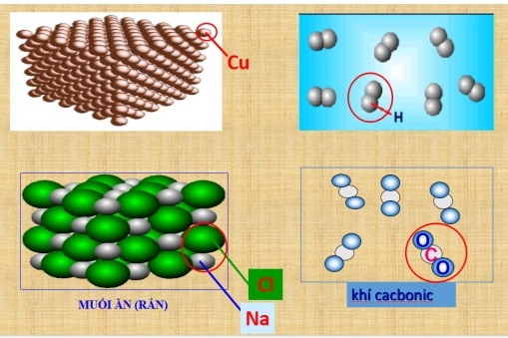  GV: Giới thiệu các phân tử Hiđrô, cacbonic, muối ăn trong từng mẫu chất.  ?Mẫu chất Hidro: Mỗi hạt gồm mấy nguyên tử?  ?Nhận xét 2 nguyên tử trong 1 hạt?  ?Nhận xét các hạt trong 1 mẫu chất? (thành phần, hình dạng, kích thước)  GV: Đó là các hạt đại diện cho chất, mang đầy đủ TCHH của chất và được gọi là phân tử  ?Thế nào là phân tử ?  GV: cho HS quan sát tranh vẽ mẫu kim loại Cu  ? Một hạt trong mẫu chất đồng gồm mấy nguyên tử?  GV: Ngoài Cu thì kim loại rói chung thì nguyên tử là hạt hợp thành và có vai trò như phân tử.  Chuyển ý: Chiếu slide 5: Yêu cầu HS dự đoán phân tử cacbonic nặng hay nhẹ hơn phân tử Hidro?  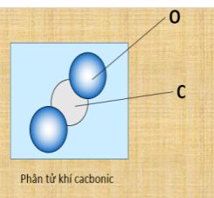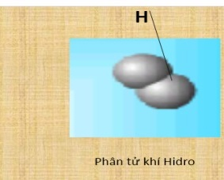  Để có câu trả lời chính xác ta qua nội dung 2.  ? Nhắc lại: NTK là gì?  ?PTK là gì?  -Từ slide 5:  ?1 tử cacbonic gồm mấy nguyên tử C? mấy nguyên tử O?  -Vừa khai thác, vừa hướng dẫn HS thay NTK, và tính.  ?Tương tự, tính PTK (Hidro)  ?Muốn tinh PTK ta làm như thế nào?  Phát PHT cho HS  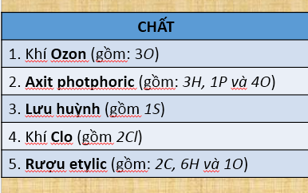  So sánh 2 phân tử cacbonic và Hidro?  ?Nặng hơn bao nhiêu lần?  ?Em đã làm như thế nào?  GV: Viết dưới dạng tỉ số.  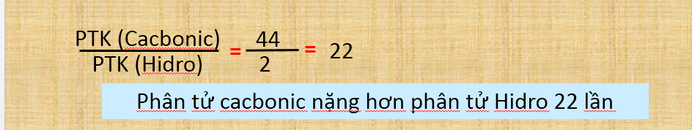  ?Muốn so sánh 2 phân tử ta làm ntn?  -Vận dụng:  So sánh khí oxi lần lượt với  a/ Khí sunfuro (1S và 2O)  b/ Khí metan (1C và 4H)  -Gọi 2 đại diện lên bảng, làm đúng thì lấy điểm. | -HS quan sát hình.  -Mỗi hạt gồm 2 nguyên tử  -Giống nhau.  -Giống nhau.  - Phân tử là hạt đại diện cho chất, gồm một số nguyên tử liên kết với nhau và thể hiện các TCHH của chất đó.  -Quan sát.  Hạt tạo thành là 1 nguyên tử  -NTK là khối lượng của một nguyên tử tính bằng đvC.  -PTK là khối lượng của một phân tử tính bằng đvC.  PTK của cacbonic  =1.12+2.16  = 12+32  =44 đvC  PTK (Hidro) =2H  =2.1 =2 đvC  -Bằng tổng NTK của các nguyên tử trong phân tử chất đó.  -Phân tử cacbonic nặng hơn phân tử Hidro.  -22 lần  -Lấy PTK của cacbonic : PTK Hidro.  -Ta lấy PTK cảu phân tử này chia cho PTK của Phân tử kia.  -HS làm cá nhân: | III. Phân tử.  1. Định nghóa:  Phân tử là hạt đại diện cho chất, gồm một số nguyên tử liên kết với nhau và thể hiện các TCHH của chất đó.  Chú ý: Đối với kim loại thì nguyên tử là hạt hợp thành và có vai trò như phân tử.  2. Phân tử khối: (PTK)  -Là khối lượng của một phân tử tính bằng đvC.  -PTK bằng tổng nguyên tử khối của các nguyên tử trong phân tử của chất đó.
Hoạt động 3: Hoạt động luyện tập
a. Mục tiêu: Củng cố, luyện tập kiến thức vừa học.
b. Nội dung: Dạy học trên lớp, hoạt động nhóm, hoạt động cá nhân.
c. Sản phẩm: Bài làm của học sinh, kĩ năng giải quyết nhiệm vụ học tập.
d. Tổ chức thực hiện: Tổ chức theo phương pháp: đặt và giải quyết vấn đề, học sinh hợp tác, vận dụng kiến thức hoàn thành nhiệm vụ.
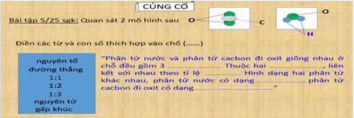  -Hệ thống lại nội dung bài học |  | Giống nhau:  +Gồm 3 nguyên tử  +Thuộc 2 NTHH  +Theo tỉ lệ 2:1  -Khác nhau  +Nước: đường gấp khúc  +Cacbonic: đường thẳng  -Trả lời theo kiến thức được tiếp thu.
Hoạt động 4: Hoạt động vận dụng
a. Mục tiêu: Vận dụng các kiến thức vừa học quyết các vấn đề học tập và thực tiễn.
b. Nội dung: Dạy học trên lớp, hoạt động nhóm, hoạt động cá nhân.
c. Sản phẩm: HS vận dụng các kiến thức vào giải quyết các nhiệm vụ đặt ra.
d. Tổ chức thực hiện:GV sử dụng phương pháp vấn đáp tìm tòi, tổ chức cho học sinh tìm tòi, mở rộng các kiến thức liên quan.
Biết phân tử axit sunfuric chứa (2H, 1S, 4O).  a/ Axit sunfuric là đơn chất hay hợp chất? Vì sao?  b/ Tính phân tử khối. |  | a/ Axit sunfuric là hợp chất vì phân tử được tạo bởi 3 NTHH là H, S, O  b/ PTK (Axit sunfuric) = 1.2+32.1+16.4 = 98 đvC

4. Hướng dẫn tự học ở nhà
- Học bài. Làm bài tập 4,5,6/ SGK/ 26

